南岸龙门浩一天门片区一期自治式征收项目国有土地上房屋拆除工程“11·5”一般坍塌事故调查报告
来源：重庆市南岸区应急管理局·事故调查报告 重庆市南岸区应急管理局·事故调查报告
原文链接：https://www.cqna.gov.cn/bm/qyjj/zwgk_59968/fdzdgknr_59970/yjgl/ydxx/202502/t20250205_14252284.html
发布时间：2025-02-05 抓取时间：2026-10-22

• [ 索引号 ]
• 115001087428546621/2025-00014
• [ 发文字号 ]
•
• [ 主题分类 ]
• 应急管理
• [ 体裁分类 ]
• 行政执法
• [ 发布机构 ]
• 南岸区应急局
• [ 有效性 ]
•
• [ 成文日期 ]
• 2025-02-05
• [ 发布日期 ]
• 2025-02-05
南岸龙门浩一天门片区一期自治式征收项目国有土地上房屋拆除工程“11·5”一般坍塌事故调查报告
日期：2025-02-05 10:29
语音播报
语音合成中，请耐心等待...
进入播报模式
语音播报
退出播报模式
日期：2025-02-05 10:29
大中小
分享：
2024年11月5日，重庆津塘建设工程有限公司承包的一天门片区一期自治式征收项目国有土地上房屋拆除工程在作业过程中发生一起坍塌事故，造成1人死亡。
根据《中华人民共和国安全生产法》《生产安全事故报告和调查处理条例》（国务院令第493号）和《重庆市安全生产条例》等法律法规规定和区领导的批示，成立了由区应急局牵头，区政府办公室、区公安分局、区总工会、区住房城乡建委、龙门浩街道办事处等单位和垫江县人民政府、巴南区人民政府派员参加的南岸区政府事故调查组（以下简称：事故调查组），并邀请区纪委监委机关、区检察院派员参加。
事故调查组按照“科学严谨、依法依规、实事求是、注重实效”和“四不放过”的原则，经过调查取证和综合分析，查明了事故发生的经过、原因、应急处置、人员伤亡和直接经济损失情况，认定了事故性质和责任，提出了对有关责任人员及责任单位的处理建议和事故防范及整改措施建议。
经调查认定，本次事故是一起因企业未按专项施工方案施工、工人未正确佩戴、使用劳动防护用品、监理职责履职不到位造成的一般生产安全责任事故。
现将有关情况报告如下：
一、事故基本情况
（一）项目相关情况
项目名称：一天门片区一期自治式征收项目国有土地上房屋拆除工程（以下简称：一天门项目）
项目地点：南岸区涂山路145号
建设单位：重庆市南岸区房屋征收中心（甲1方）、重庆市南岸区弹子石房管所（征收工作部）（甲2方）
施工单位：重庆津塘建设工程有限公司
监理单位：重庆市永安工程建设监理有限公司
（二）事故发生单位概况
重庆津塘建设工程有限公司（以下简称：津塘公司），统一社会信用代码：91500231*，类型：有限责任公司，住所：重庆市垫江县*，法定代表人：王*敏，实际负责人（监事）：程*祥，注册资本：壹仟陆佰万元整，成立日期：2019年*，经营范围：房屋拆除工程等。
重庆市永安工程建设监理有限公司（以下简称：永安公司），统一社会信用代码：9150011320*，类型：有限责任公司（自然人投资或控股），住所：重庆市巴南区*，法定代表人：屈*，注册资本：壹仟零壹万元整，成立日期：2000年*，经营范围：建设工程监理等。
（三）事故发生单位安全管理情况
1.合同签订情况。
甲1方、甲2方与津塘公司于2020年1月23日签订了《一天门片区一期自治式征收项目国有土地上房屋拆除工程协议》。协议约定津塘公司为房屋拆除的承包人，拆除房屋范围：重庆市南岸区涂山路137号、145号；一天门4号、5号、9号、10号、11号；桂华新村7号、8号、10号、10号附1号、11号、12号(以上门牌均含附号)等规划范围内的国有土地上房屋及附属物。拆除房屋建筑面积：总拆房面积约为10340平方米（最后以实际拆除面积为准）。本工程由甲1方按房屋整体拆除全费用综合单价81.99元/m2(以上费用均含人工费、机械费、措施费等费用)，合计人民币捌拾肆万柒仟柒佰柒拾陆元陆角（¥847776.6）向乙方支付工程款（最终以实际拆除面积结算支付乙方工程款）。乙方实际拆除面积须由甲2方签字认可。
重庆市南岸区弹子石房管所与永安公司于2022年4月6日签订了《涂山路137号145号房屋拆除工程建设工程监理合同》，合同约定拆除建筑面积4621平方米，合同金额18484元。
2.安全管理制度建立情况。
津塘公司制定了《企业安全生产规章制度及操作规程》，但未建立健全全员安全生产责任制。针对涂山路137号、涂山路145号、涂山路145号丙幢房屋的拆除，津塘公司制定了《涂山路137号、涂山路145号、涂山路145号丙幢房屋拆除安全专项施工方案》（以下简称：《拆除方案》），但未组织项目部管理人员对《拆除方案》进行学习、安全技术交底。重庆市南岸区弹子石房管所于2024年9月30日针对《拆除方案》组织专家召开了专家论证会，该方案经过修改后，参建各方、专家组签字同意。该方案明确的拆除预制板房屋结构的拆除顺序：拆除时采用先上后下、先非承重结构后承重结构、先板、梁后墙、柱的原则，由上至下的顺序分别破碎拆除楼板、外墙、内墙、梁和立柱。预制板结构拆除工艺：拆除门窗--掀去屋面防水层--掀去屋面保温层--吊拆屋面预制板--下层墙体破碎拆除--梁破碎--柱破碎。
3.主要管理人员配备情况。
津塘公司《拆除方案》明确的管理人员：项目经理谭*、技术负责人吴*川、安全员徐*前、现场管理于*峰，实际在该项目履职的管理人员：项目负责人罗*林、技术负责人程*祥、安全员徐*权、现场管理李*平、现场协调张*。实际管理人员中，只有徐*权取得了相应的执业资格。
永安公司《关于“涂山路137号145号房屋拆除工程”监理机构人员任命书》〔渝永函字（2024）293号〕明确了向南岸区弹子石房管所报备的监理人员有：总监理工程师曾*根、监理员任*，实际只有曾*根在该项目履职。
4.事故发生部位及现场施工管理情况。
涂山路旧房拆除工程建筑面积为4600m2（《拆除方案》所载），主要为涂山路137号、145号丙幢、145号房屋。事故地点为南岸区涂山路145号房屋，该房屋为预制板结构，采用人工方式拆除，拆除面积1750m2，南侧与145号丙幢相连，北侧为小区支路，拆除房屋长度25m，宽度12m，楼层高度为11层，总高度约33m。
津塘公司项目部上下班时间：早上8时-12时，下午14时-18时。
2024年10月16日津塘公司开始搭设涂山路137号、145号、145号丙幢房屋外侧落地式脚手架。10月29日，参建各方组织验收，总监理工程师*焕根针对发现的安全隐患下发监理通知单要求津塘公司11月1日前完成整改，津塘公司未按时完成整改。10月29日津塘公司开始安排工人清理1楼杂物及拆除2层部分楼板，之后从2层逐层往上拆除到第8层。事故发生时，拆除作业队工人在8层拆除楼板和阳台，其中工人林*友独自一人使用电镐拆除阳台，无管理人员和监理人员在现场监护。现场照片如下：
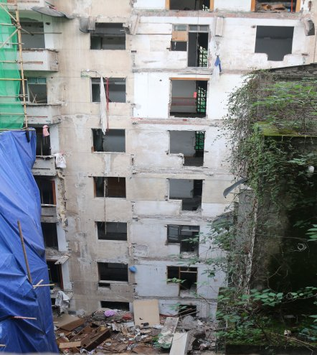
图12-8层外阳台拆除情况
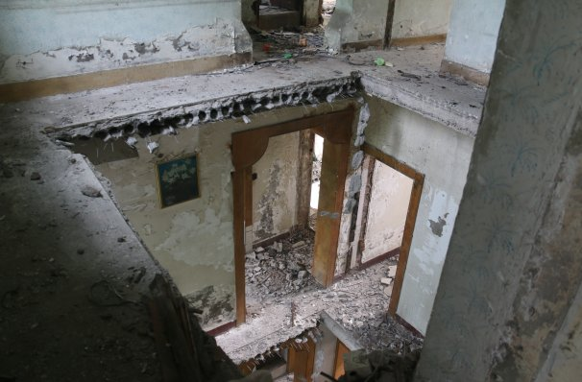
图2 在7层拍摄楼板拆除情况
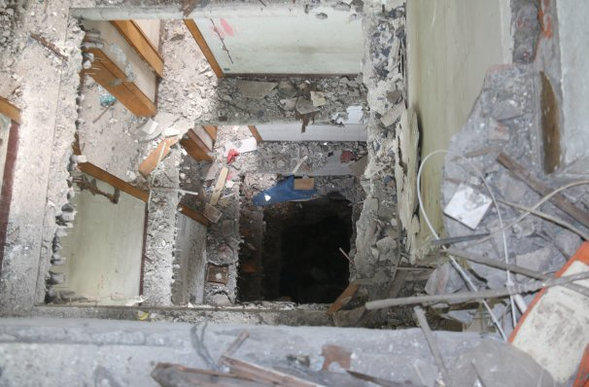
图3在7层向下拍摄各层拆除情况
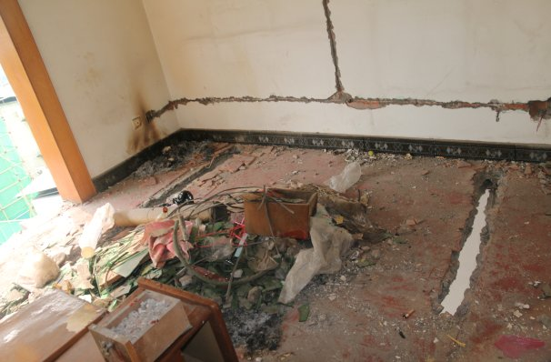
图4事故发生时8楼拆除情况
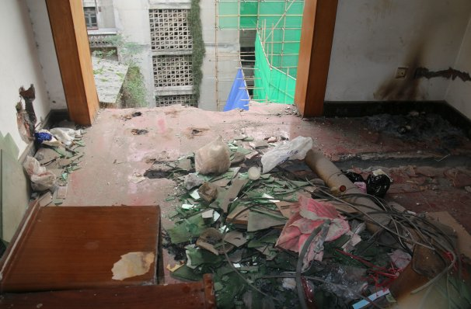
图5事故发生时8楼拆除情况
5.拆除作业队安全生产教育和培训情况。
津塘公司未对拆除作业队工人进行岗前安全教育培训和安全技术交底。
（四）事故发生经过
2024年11月5日上午7时许，拆除作业队工人陆续进入145号房屋8楼进行拆除作业。7时5分许，工人梁*强在靠近阳台60cm位置处开了一条长150cm、宽10cm的槽，然后提醒正在阳台上的林*友把安全绳系好后，继续在房间靠里位置开槽。过了一会，林*友将长约120cm的撬棍一端插入开槽后的预制板孔洞内，撬棍大约插入预制板80cm，再将安全带的一头系在撬棍上，之后继续在阳台作业。7时35分许，林*友一只脚站在房间内，一只脚站在阳台上，使用电镐破碎阳台中间处的挑梁混凝土时，整个阳台发生坍塌，林*友所悬挂的安全带从撬棍上脱落，随阳台的4块预制板一起坠落至地面一层。
（五）人员伤亡和直接经济损失情况
1.人员伤亡情况
该起事故造成1人死亡。
死者：林*友，男，汉族
2.直接经济损失情况
本次事故造成直接经济损失95万元。
二、事故应急处置及评估情况
（一）事故应急处置情况
事故发生后，现场工人一起将林*友抬到小区支路口，并于7时52分许拨打了120电话，120救护车赶到现场后，急救医生对林*友现场检查确认其死亡。
（二）事故信息接报及响应情况
2024年11月5日上午8时2分许，医护人员拨打110电话报警。随后龙门浩派出所、龙门浩街道办事处、区住房城乡建委、区房屋征收中心、区弹子石房管所、区应急局相关工作人员陆续赶到现场调查处理。
（三）事故善后情况
接到事故信息后，津塘公司积极接待家属，妥善处置善后工作。2024年11月5日晚，津塘公司与家属就善后事宜达成一致，赔偿死者家属95万元。
（四）事故应急处置评估
事故发生后，区应急局、区公安分局、龙门浩派出所、区住房城乡建委、区房屋征收中心、区弹子石房管所、龙门浩办事处等单位接到事故信息后第一时间响应，应急处置工作有序开展，责任落实到位。
三、事故原因分析
（一）直接原因
1.人的不安全行为
林*友，安全意识淡薄，未站在稳定结构上拆除挑梁，且未正确佩戴、使用安全带。
2.物的不安全状态
挑梁作为阳台的主要支撑受力点，在破碎过程中，承重力下降，致使整个阳台预制板发生坍塌。
（二）管理原因
1.津塘公司安全生产主体责任落实不到位，主要表现在：
（1）未建立健全并落实本单位的全员安全生产责任制，项目部管理人员对各自的安全生产职责不清、责任不明。
（2）安全生产教育和培训不到位，未对拆除作业队工人开展安全生产教育和培训、详细说明有关安全施工的技术要求就安排其上岗作业。
（3）安全管理不到位。一是未编制一天门项目的施工组织设计，二是项目部管理人员未组织学习《拆除方案》；三是拆除涂山路145号房屋的过程中未按照《拆除方案》规定的拆除顺序施工；四是对拆除作业队工人提前上班作业且无安全管理人员监管的情况失管失察；五是监督、教育拆除作业队工人按照使用规则佩戴、使用劳动防护用品不力，未及时发现并消除林*友未正确佩戴、使用安全带的行为。
（4）生产安全事故隐患排查治理不到位，未及时消除永安公司检查发现的事故隐患；未采取技术、管理措施，及时发现并消除未按照《拆除方案》规定的拆除顺序施工的事故隐患。
2.永安公司安全生产监理职责落实不到位，主要表现在：
（1）未按时派监理员任*到该项目履职。
（2）未完成对津塘公司施工组织设计，全员安全生产责任制，项目部管理人员执业资格，拆除作业队工人安全生产教育培训、安全技术交底的审查。
（3）未严格督促津塘公司项目部落实安全隐患整改。2024年10月29日监理部下发监理通知单，对9项内容要求津塘公司项目部于2024年11月1日完成整改，津塘公司项目部未按时完成整改。
（4）未督促津塘公司项目部按照《拆除方案》规定的拆除顺序施工。津塘公司项目部于2024年10月29日就开始进行涂山路145号房屋拆除作业，且未按照《拆除方案》规定的拆除顺序施工，监理部未签发监理通知单，要求津塘公司项目部按《拆除方案》实施。
四、相关职能部门履职情况
（一）龙门浩街道办事处
郑*，街道党工委委员、人武部长、办事处副主任。2024年1月至9月任职规划建设管理环保办公室分管领导。黄*，街道办事处副主任、街道基层治理指挥中心成员。2024年10月至11月任职规划建设岗分管领导。
1.2024年1月至9月，副主任郑*召开安全生产工作会议9次，开展安全生产检查工作25次，其中，完成年度计划安全生产检查次数9次，现场发现安全隐患5个，已全部完成整改。10月至事故调查时，副主任黄*召开安全生产工作会议3次，月度安全工作会7次，开展安全生产检查工作10次，其中完成年度计划安全生产检查2次，现场发现安全隐患1个，已全部完成整改。
2.2024年1月至事故调查时，规划建设岗负责人马*天召开安全生产工作会6次，开展安全培训3次，开展安全入小区活动3次；带队检查安全生产工作58次，其中完成年度计划安全生产检查11次，现场发现安全隐患15个，已全部完成整改。规划建设岗开展工地安全检查205次累计发现问题106次，均已完成整改。
未发现龙门浩街道办事处及相关监管人员有履职不到位的情况。
（二）区住房城乡建委
1.区房屋征收中心。
该中心现有职工*人（事业编*人，聘用人员*名），主任（区住房城乡建委党组成员）张*，副主任周*（分管征收实施科）、副主任龚*华（分管综合科）、工会主席杨*（分管征收报件科）。该项目系副主任周*工作联系的项目，参与管理的科室有征收实施科和征收报件科。
2024年1月至事故调查组调查时，区房屋征收中心主任张*共计组织召开安全生产会议12次，对全区征收项目累计共巡查38次，发现并消除安全隐患31条。
针对该项目，2024年9月25日，张*召集区土储中心、龙门浩街道、津塘公司相关人员研究该项目涂山路137、145号房屋拆除相关事宜。10月29日，副主任周*带队，征收实施科朱*琦（负责人）、张*、征收报件科万*对该项目进行了安全检查。
该中心未检查发现津塘公司项目部实际管理人员与报备管理人员不符以及项目负责人、技术负责人不具备相应执业资格的情况；未检查发现津塘公司未编制施工组织设计；在将该拆除工程纳入超危大工程，并组织专家对《拆除方案》进行了论证审查，却未按照超危大工程相关管理规定进行全过程管理；未检查发现津塘公司未按照《拆除方案》施工；未检查发现永安公司监理部监理人员任*未到项目履职的情况。
2.区弹子石房管所。
该所现有职工*人（事业编*名，聘用人员*名，劳务派遣人员*名）。所长郭延军（主持单位行政全面工作）、党支部书记尹*（分管行政办公室、财务部）、副所长卢*（分管征收工作部）、副所长夏*峰（分管工程维修部）。2024年1月至事故发生时，该所开展安全检查33次，发现并消除安全隐患20余条。
该项目的分管领导是副所长卢*，项目负责人是征收工作部主任胡*，安全专职管理人员是雷*，具体实施工作由征收工作部具体负责。
该所未检查发现津塘公司项目部实际管理人员与报备管理人员不符以及项目负责人、技术负责人不具备相应执业资格的情况；未检查发现津塘公司未编制施工组织设计；在将该拆除工程纳入超危大工程，并组织专家对《拆除方案》进行了论证审查，却未按照超危大工程相关管理规定进行全过程管理；未检查发现津塘公司未按照《拆除方案》施工；未检查发现永安公司监理部监理人员任*未到项目履职的情况。
五、责任分析及处理建议
（一）建议免于追究责任的人员
林*友，安全意识淡薄，未站在稳定结构上拆除挑梁，且未正确佩戴、使用安全带，对本次事故负有直接责任，因其在事故中死亡，建议免于其责任追究。
（二）建议移送司法机关处理的人员
程*祥，男，汉族，身份证号：51022*，津塘公司实际负责人，履行主要负责人职责不到位，未建立健全并落实本单位的全员安全生产责任制，安排未取得相应执业资格的人员负责一天门项目的管理；督促、检查本单位的安全生产工作不力，未及时消除未按照《拆除方案》规定的拆除顺序施工的事故隐患，对本起事故负主要管理责任。依据《中华人民共和国刑法》第一百三十四条[1]之规定，其涉嫌重大责任事故罪，建议移送司法机关处理。
（三）建议给与行政处罚的单位和人员
1.津塘公司，作为生产经营单位，安全生产教育和培训不到位，未对拆除作业队工人开展安全生产教育和培训、详细说明有关安全施工的技术要求就安排其上岗作业；安全管理不到位，监督、教育拆除作业队工人按照使用规则佩戴、使用劳动防护用品不力，未及时发现并消除林*友未正确佩戴、使用安全带的行为；生产安全事故隐患排查不到位，未采取技术、管理措施，及时发现并消除未按照《拆除方案》规定的拆除顺序施工的事故隐患。其行为违反了《中华人民共和国安全生产法》第二十八条第一款、第四十一条第二款、第四十五条[2]以及《建设工程安全生产管理条例》（国务院令第393号）第二十七条[3]的规定，对本次事故负有责任。建议由区应急局依据《中华人民共和国安全生产法》第一百一十四条第一款第一项[4]的规定，对其给予行政处罚。
2.永安公司，作为监理单位，未完成对津塘公司施工组织设计，全员安全生产责任制，项目部管理人员执业资格，拆除作业队工人安全生产教育培训、安全技术交底的审查；未严格督促津塘公司项目部落实安全隐患整改；未督促津塘公司项目部按照《拆除方案》规定的拆除顺序施工。其行为违反了《建设工程安全生产管理条例》第十四条第三款[5]、《重庆市建设工程安全生产管理办法》第二十七条第一款第一项、第二项、第五项[6]以及《建设工程监理规范》（GB/T 50319-2013）5.2.12、5.5.2、5.5.5[7]的规定，对本次事故负有责任。建议由区应急局依据《中华人民共和国安全生产法》第一百一十四条第一款第一项的规定，对其给予行政处罚。
3.罗*林，男，汉族，身份证号：510214*，一天门项目的项目负责人，负责项目的全面管理，检查项目上的安全生产状况不力，未及时发现林*友未站在稳定结构上拆除挑梁，且未正确佩戴、使用安全带的事故隐患；未有效落实安全隐患整改；拆除作业队未按照《拆除方案》规定的拆除顺序施工；对现场管理人员履职不力情况失管失察。其行为违反了《中华人民共和国安全生产法》第二十五条第一款第五项[8]的规定，对本次事故负有责任。建议由区应急局依据《中华人民共和国安全生产法》第九十六条[9]的规定，对其给予行政处罚。
4.徐*权，女，汉族，身份证号：51232*，一天门项目的专职安全员，履行职责不到位，未组织或者参与拆除作业队工人的安全生产教育和培训；对一天门项目的安全生产状况检查不力，未及时发现并消除林*友未站在稳定结构上拆除挑梁，且未正确佩戴、使用安全带和拆除作业队未按照《拆除方案》规定的拆除顺序施工的事故隐患。其行为违反了《中华人民共和国安全生产法》第二十五条第一款第二项[10]、第五项的规定，对本次事故负有责任。建议由区应急局依据《中华人民共和国安全生产法》第九十六条的规定，对其给予行政处罚。
5.屈*，男，汉族，身份证号：510212*，永安公司法定代表人、总经理，督促、检查本单位的安全生产工作不力，督促一天门项目监理部落实安全监理职责不力，对总监理工程师未按照国家法规、工程建设强制性标准实施监理的情况失管失察。其行为违反了《中华人民共和国安全生产法》第二十一条第五项[11]规定，对本次事故负有责任。建议由区应急局依据《中华人民共和国安全生产法》第九十五条第一项[12]的规定，对其给予行政处罚。
（四）其他处理建议
1.曾*根，男，汉族，身份证号：510*，一天门项目总监理工程师，落实总监理工程师安全监理工作职责不力，未严格落实审查职责；未严格督促津塘公司项目部落实安全隐患整改；未严格督促津塘公司项目部按照《拆除方案》规定的拆除顺序施工，建议由区住房城乡建委调查处理。
2.李*平，男，汉族，身份证号：5102*，津塘公司一天门项目的现场管理，负责作业现场的指挥、监督工人施工等工作，不熟悉《拆除方案》，未按照施工方案组织施工，建议由津塘公司内部处理。
3.张*，男，汉族，身份证号：50010*，津塘公司一天门项目的现场协调，负责协助项目负责人和安全员做好该项目的安全工作，协助开展安全工作不力，建议由津塘公司内部处理。
4.区弹子石房管所，该所未检查发现津塘公司项目部实际管理人员与报备管理人员不符以及项目负责人、技术负责人不具备相应执业资格的情况；未检查发现津塘公司未编制施工组织设计；在将该拆除工程纳入超危大工程，并组织专家对《拆除方案》进行了论证审查，却未按照超危大工程相关管理规定进行全过程管理；未检查发现津塘公司未按照《拆除方案》施工；未检查发现永安公司监理部监理人员任*未到项目履职的情况，建议移交区纪委监委机关调查处理。
5.区征收中心，该中心未检查发现津塘公司项目部实际管理人员与报备管理人员不符以及项目负责人、技术负责人不具备相应执业资格的情况；未检查发现津塘公司未编制施工组织设计；在将该拆除工程纳入超危大工程，并组织专家对《拆除方案》进行了论证审查，却未按照超危大工程相关管理规定进行全过程管理；未检查发现津塘公司未按照《拆除方案》施工；未检查发现永安公司监理部监理人员任*未到项目履职的情况，建议移交区纪委监委机关调查处理。
六、事故整改和防范措施
（一）津塘公司应当严格落实企业安全生产主体责任，一是应当建立健全并落实本单位全员安全生产责任制，加强安全生产标准化建设；二是应当配备有执业资格的项目管理人员；三是应当做好作业人员的安全教育培训、安全技术交底；四是应当按照专项安全施工方案施工；五是应当加强施工现场的安全管理，及时发现并消除施工现场存在的事故隐患，杜绝此类事故再次发生。
（二）永安公司应当严格落实企业安全生产监理责任，一是应当严格按照法律法规的规定落实各项审查职责；二是应当严格督促津塘公司落实安全隐患整改；三是应当严格督促津塘公司按照专项安全施工方案施工。
（三）区住房城乡建委和龙门浩街道办事处，要举一反三，认真复盘，形成书面材料报区政府，并抄送区安办；要进一步加强辖区内行业、领域企业的监管，督促企业落实安全生产主体责任。

[1]《中华人民共和国刑法》第一百三十四条 【重大责任事故罪】：在生产、作业中违反有关安全管理的规定，因而发生重大伤亡事故或者造成其他严重后果的，处三年以下有期徒刑或者拘役；情节特别恶劣的，处三年以上七年以下有期徒刑。
[2]《中华人民共和国安全生产法》第二十八条第一款：生产经营单位应当对从业人员进行安全生产教育和培训，保证从业人员具备必要的安全生产知识，熟悉有关的安全生产规章制度和安全操作规程，掌握本岗位的安全操作技能，了解事故应急处理措施，知悉自身在安全生产方面的权利和义务。未经安全生产教育和培训合格的从业人员，不得上岗作业。第四十一条第二款：生产经营单位应当建立健全并落实生产安全事故隐患排查治理制度，采取技术、管理措施，及时发现并消除事故隐患。事故隐患排查治理情况应当如实记录，并通过职工大会或者职工代表大会、信息公示栏等方式向从业人员通报。其中，重大事故隐患排查治理情况应当及时向负有安全生产监督管理职责的部门和职工大会或者职工代表大会报告。第四十五条：生产经营单位必须为从业人员提供符合国家标准或者行业标准的劳动防护用品，并监督、教育从业人员按照使用规则佩戴、使用。
[3]《建设工程安全生产管理条例》（国务院令第393号）第二十七条：建设工程施工前，施工单位负责项目管理的技术人员应当对有关安全施工的技术要求向施工作业班组、作业人员作出详细说明，并由双方签字确认。
[4]《中华人民共和国安全生产法》第一百一十四条第一款第一项：发生生产安全事故，对负有责任的生产经营单位除要求其依法承担相应的赔偿等责任外，由应急管理部门依照下列规定处以罚款：（一）发生一般事故的，处三十万元以上一百万元以下的罚款。
[5]《建设工程安全生产管理条例》第十四条第三款：工程监理单位和监理工程师应当按照法律、法规和工程建设强制性标准实施监理，并对建设工程安全生产承担监理责任。
[6]《重庆市建设工程安全生产管理办法》第二十七条第一款第一项、第二项、第五项 监理单位应当履行下列审查责任：（一）审查施工单位是否具备安全生产许可证和相应资质，是否足额配备合同约定的具有从业资格的项目负责人、专职安全生产管理人员和特种作业人员；（二）审查施工单位是否建立安全生产管理机构，是否建立和落实安全生产规章制度；（五）审查施工单位是否按照规定开展安全生产教育培训。
[7]《建设工程监理规范》（GB/T 50319-2013）5.2.12：项目监理机构应安排监理人员对工程施工质量进行巡视。巡视应包括下列主要内容:1施工单位是否按工程设计文件、工程建设标准和批准的施工组织设计、(专项)施工方案施工。5.5.2：项目监理机构应审查施工单位现场安全生产规章制度的建立和实施情况，并应审查施工单位安全生产许可证及施工单位项目经理、专职安全生产管理人员和特种作业人员的资格，同时应核查施工机械和设施的安全许可验收手续。5.5.5：项目监理机构应巡视检查危险性较大的分部分项工程专项施工方案实施情况。发现未按专项施工方案实施时，应签发监理通知单，要求施工单位按专项施工方案实施。
[8]《中华人民共和国安全生产法》第二十五条第一款第五项：生产经营单位的安全生产管理机构以及安全生产管理人员履行下列职责：（五）检查本单位的安全生产状况，及时排查生产安全事故隐患，提出改进安全生产管理的建议。
[9]《中华人民共和国安全生产法》第九十六条：生产经营单位的其他负责人和安全生产管理人员未履行本法规定的安全生产管理职责的，责令限期改正，处一万元以上三万元以下的罚款；导致发生生产安全事故的，暂停或者吊销其与安全生产有关的资格，并处上一年年收入百分之二十以上百分之五十以下的罚款；构成犯罪的，依照刑法有关规定追究刑事责任。
[10]《中华人民共和国安全生产法》第二十五条第一款第二项：生产经营单位的安全生产管理机构以及安全生产管理人员履行下列职责：（二）组织或者参与本单位安全生产教育和培训，如实记录安全生产教育和培训情况。
[11]《中华人民共和国安全生产法》第二十一条第五项：生产经营单位的主要负责人对本单位安全生产工作负有下列职责：（五）组织建立并落实安全风险分级管控和隐患排查治理双重预防工作机制，督促、检查本单位的安全生产工作，及时消除生产安全事故隐患。
[12]《中华人民共和国安全生产法》第九十五条第一项：生产经营单位的主要负责人未履行本法规定的安全生产管理职责，导致发生生产安全事故的，由应急管理部门依照下列规定处以罚款：（一）发生一般事故的，处上一年年收入百分之四十的罚款。
');
$('.fjxz-item a').each(function(){
$(this).attr('_href',$(this).attr('href')).css('cursor','pointer');
$(this).removeAttr('href');
})
$('.fjxz-item a').click(function(){
downloadFj($(this).text(),$(this).attr('_href'));
})
}
文件下载：
• 南岸龙门浩一天门片区一期自治式征收项目国有土地上房屋拆除工程“11·5”一般坍塌事故调查报告.doc
扫一扫在手机打开当前页
打印

